ARCHIVOS ANEXOS RELACIONAOS CON ESTA GUIA:
- INSTALADORES WEB
- VALIDARSEG.SQL
- BASE DE DATOS CLIENTE
OBJETIVO:
Esta guía le explicara el proceso que usted debe tener en cuenta para realiza la instalación de la aplicación Web en un cliente nuevo. Tenga en cuenta que este paso solo lo deberá realizar una vez haya realizado el montaje de la base datos según la guía 1.GUIA PARA MONTAJE DE UNA BASE DE DATOS PARA UN NUEVO PROYECTO
- Baje los instaladores de Ftp , para esto ingrese a la página de Práxedes
http://www.praxedes-group.com Luego váyase por la opción Helpdesk ingrese su clave y contraseña la cual debió haber sido asignada al iniciar su contrato de trabajo. Una vez ingrese al sistema váyase por la opción Transacciones /Descargas/ Descarga y Control de versiones, Proyectos y documentos
Ahí deberá ubicar la carpeta Versiones_WEB y de ahí baje la versión más actualizada para los instaladores web, Recuerde que existen dos instaladores uno que es MS ( Portal de solicitantes) o MIDASOFT (Nomina y Recursos Humanos)

- Una vez tenga los instaladores de la versione Web entonces proceda a preguntarle los datos del servidor en donde se deberá instalar y los discos donde desea que quede instalada la aplicación al cliente.
Normalmente acostumbramos a instalarlo en la raíz del disco C o D verifique la capacidad que tenga en el/los disco/s de su computador (PC). Si la maquina tiene más de un disco seleccione el que tenga más capacidad o mayor espacio libre.
Descomprima esa carpeta y móntela en donde le haya indicado el cliente.

- Ingrese a la base de datos y cree un usuario con autenticación Sql de la siguiente forma:

Seguridad / Inicio de sesión y diligencio la ventana según muestra la imagen.

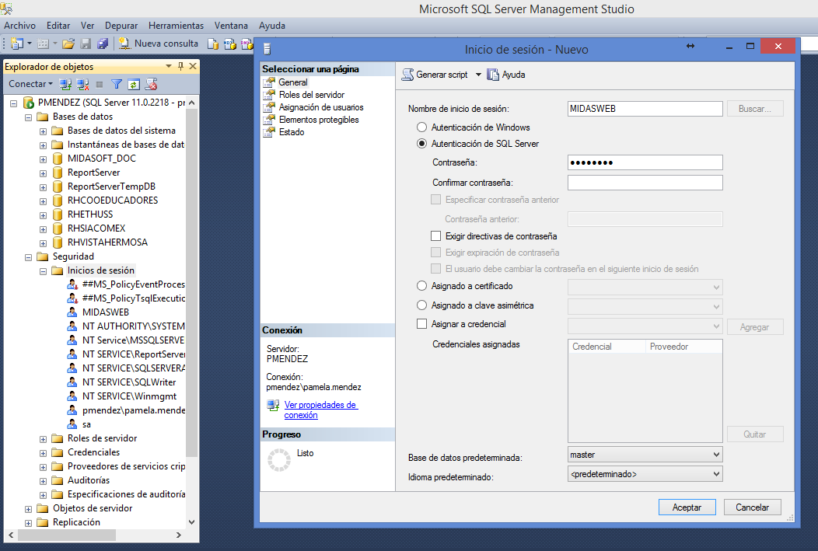
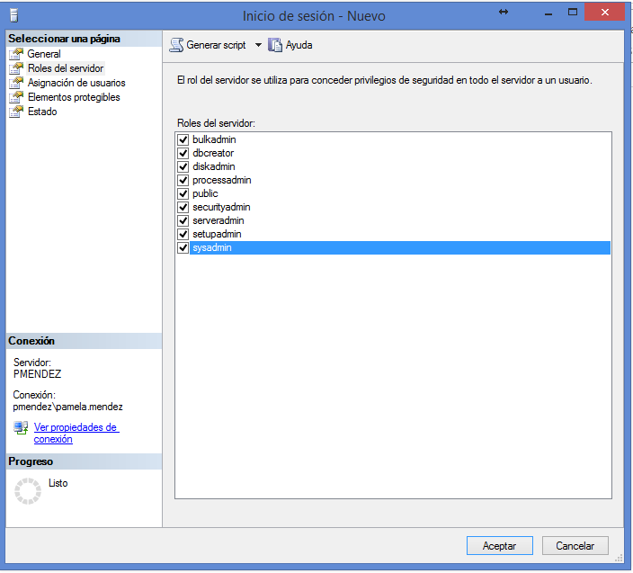
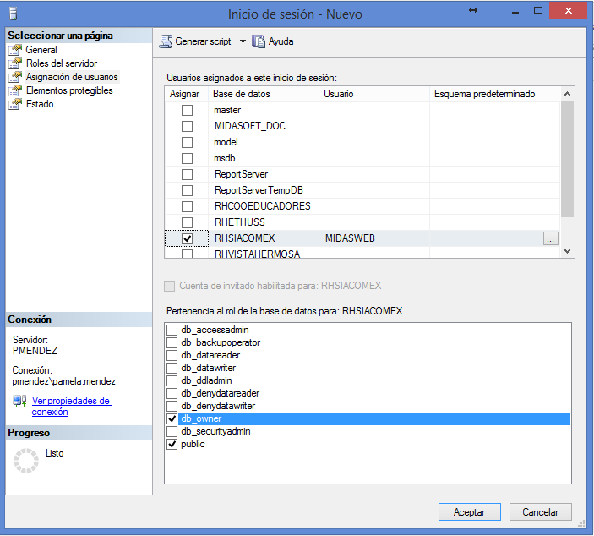
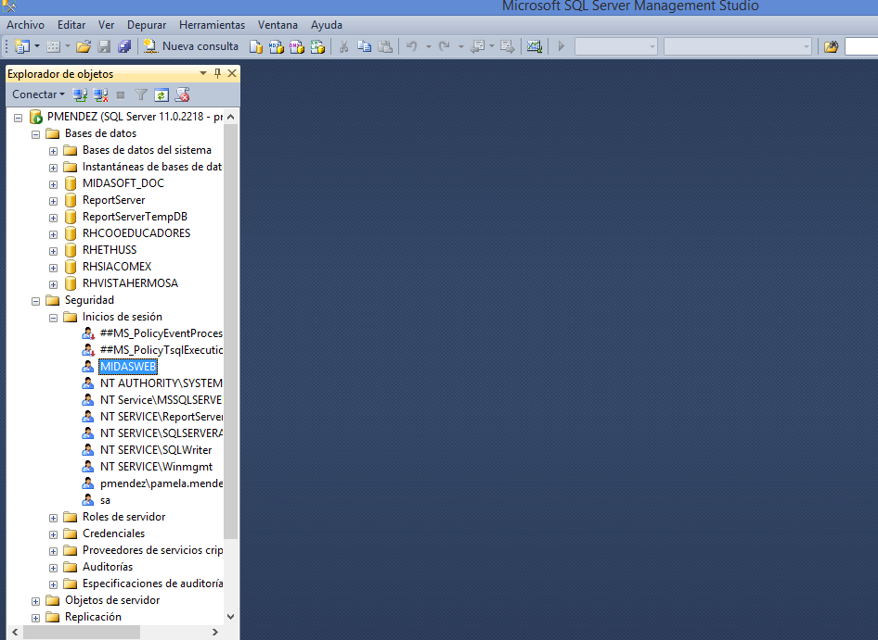

- Parado en la base de datos que monto dele nueva consulta y corra el script llamado VALIDARSEG

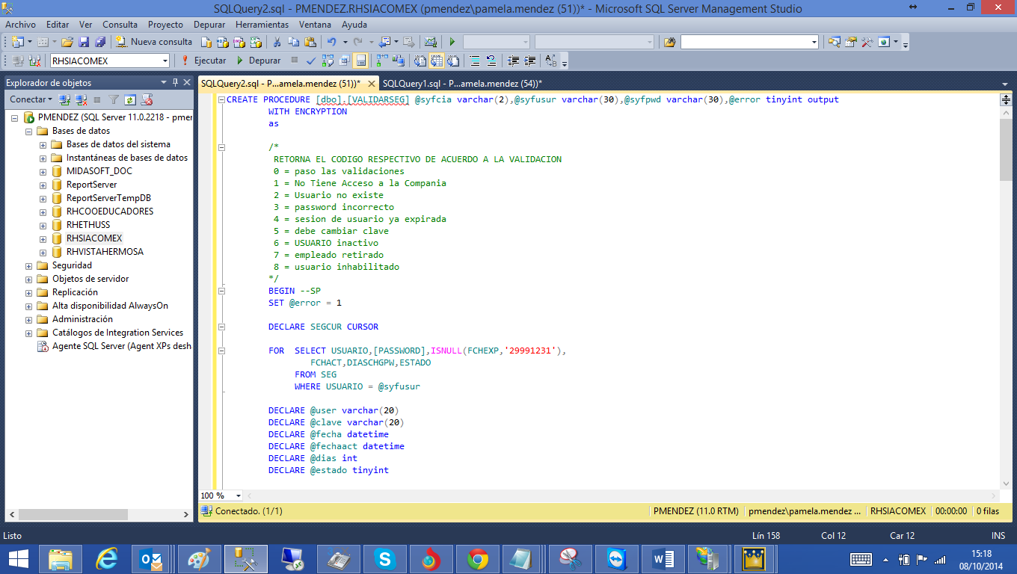

- Tenga en cuenta que para realizar la instalación web el servidor debe contar con los siguientes requerimientos, esto se lo debe solicitar al cliente antes de ir a realizar la instalación.
Sql Server 2005 o superior
ISS 7 o Superior
FrameWork 4.0
ReportViewer 10.0

- Ubique dentro de la carpeta de los instaladores web un archivo llamado Web2.Config que se encuentra en la raíz y realizo los cambios en la siguientes líneas según la imagen, luego le da guardar como y lo llama Web Recuerde que la extensión debe ser .Config

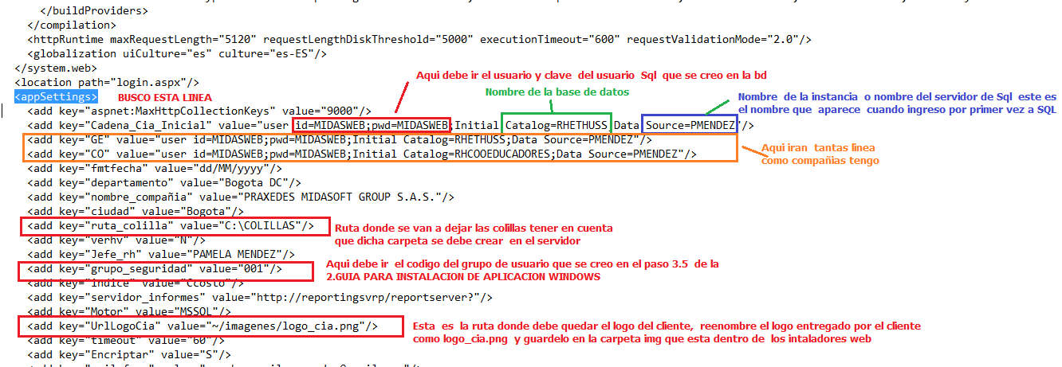
Mas a bajo busque esta parte:
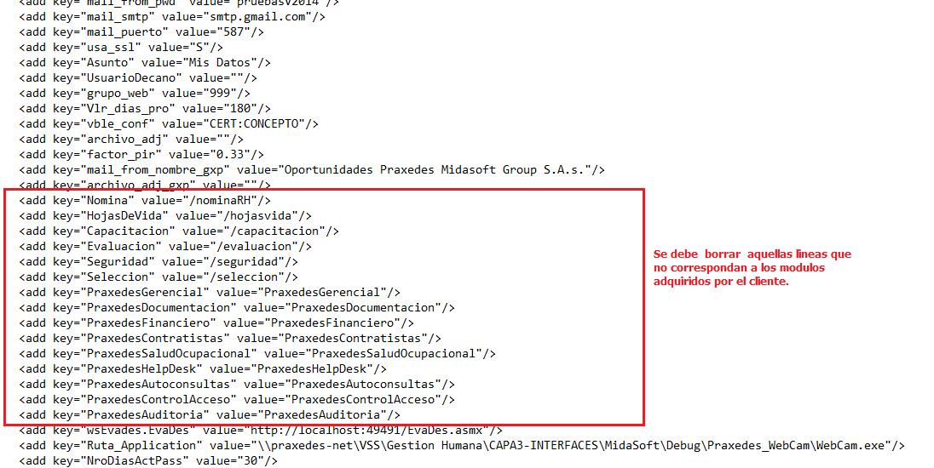
- Ahora ingreso a IIS Internet Information Server y hago lo siguiente:
Tengo dos formas de instalarlo en un Sitio nuevo o en el sitio por Default.

7.1 Para hacerlo en el sitio por defecto me ubico según la imagen le doy clic derecho Agregar aplicación

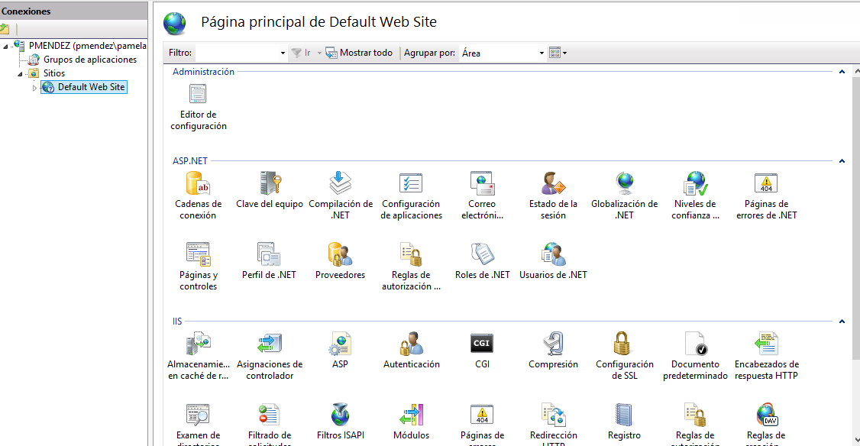

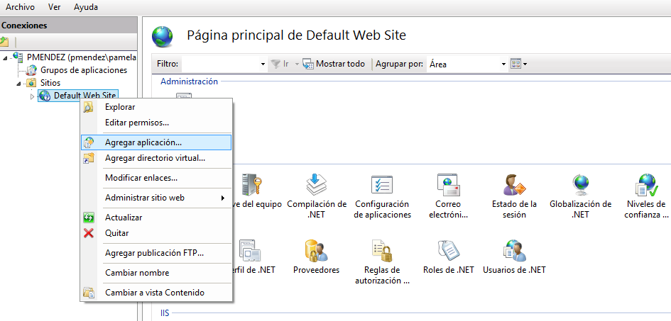
7.2 Luego le aparecerá una ventana en Alias siempre Ira MIDASOFT En casos de estar instalando Nomina y Recursos humanos o MS en caso de estar instalando el portal de solicitantes.

En la opción Grupo de aplicación siempre debe seleccionar .Net v 4.0 o superior.

En la opción Ruta de acceso Física debe ubicar la ruta donde tenga los instaladores de la Web.
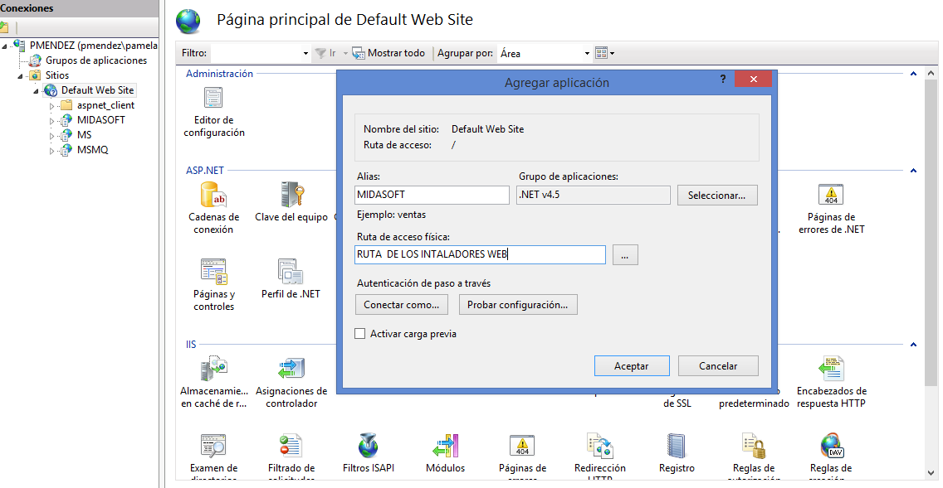

7.3 Una vez realizado el paso anterior le quedara una aplicación con nombre MIDASOFT como lo muestra la imagen
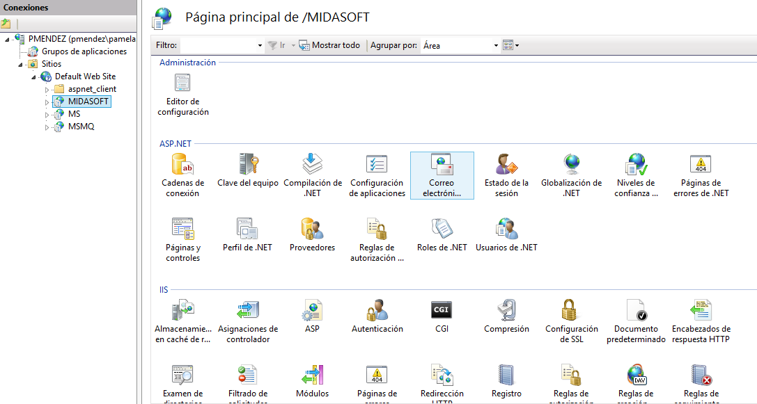

Ahora ubicada sobre MIDASOFT le oprime clic derecho examinar
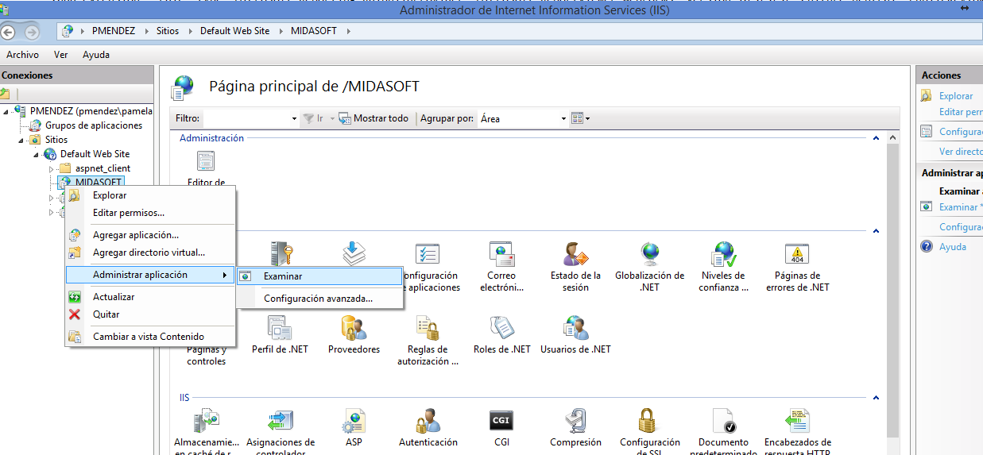

Le deberá cargar el sitio de esta manera, recuerde que le cargaran tantos iconos como haya dejado en el archivo Web.Config
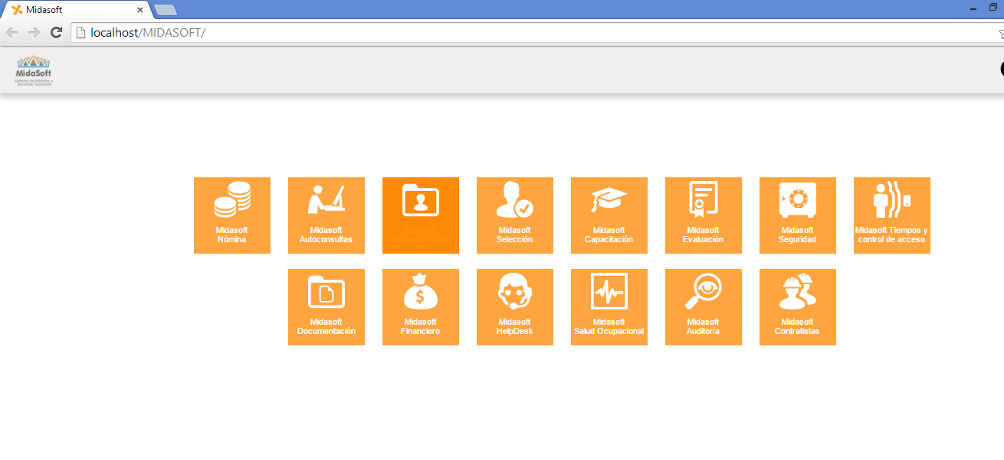

7.5 Cuando seleccione algún modulo valide que le cargue las compañías colocadas en el Web.config si alguna compañía no le carga debe recordar que en la tabla CIA de la compañía que coloco de primera en la cadena estén las demás compañías

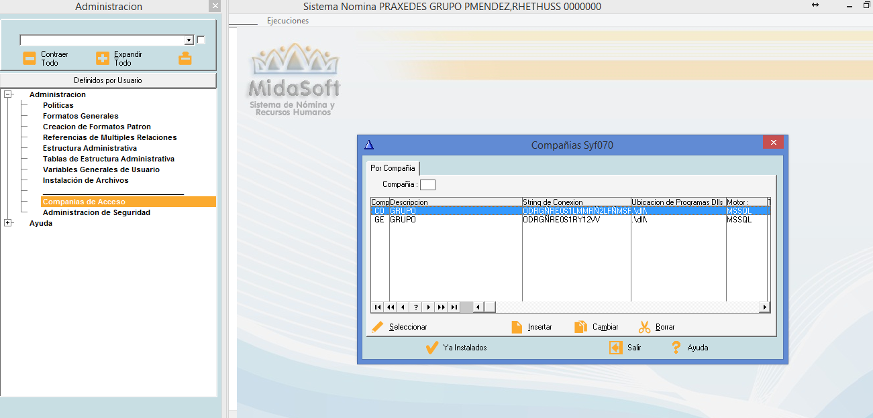
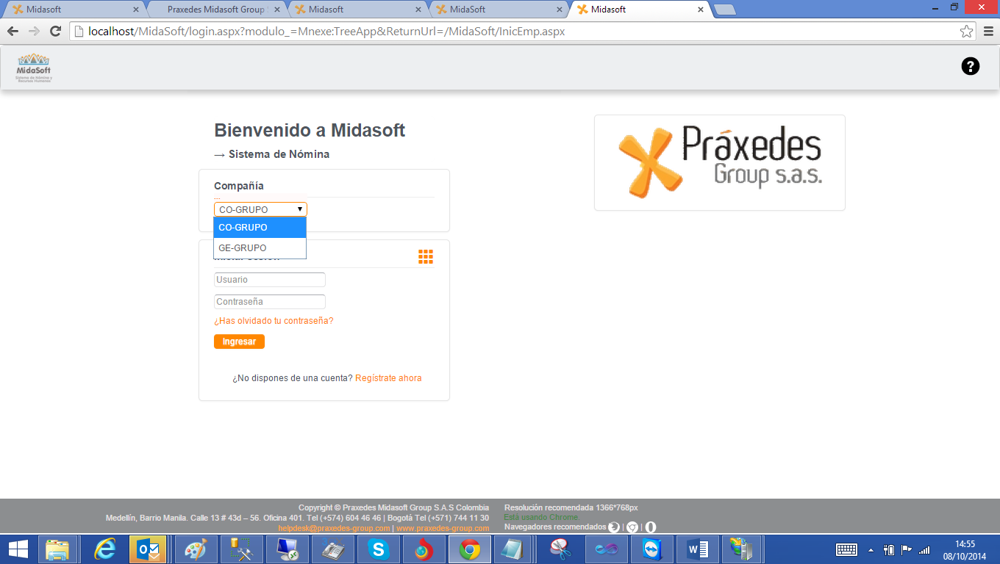

- El primer módulo donde usted deberá ingresar es el de Seguridad
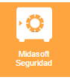

Deberá ejecutar las siguientes opciones con su orden según la imagen
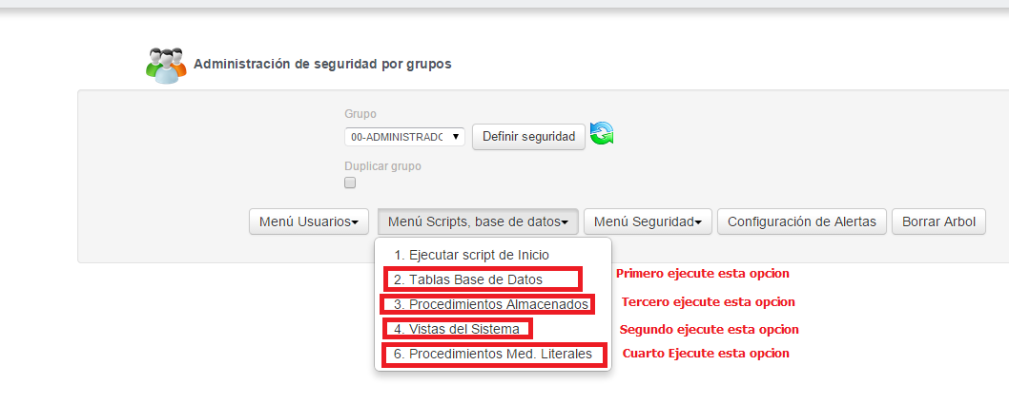
En cada opción deberá oprimir las opciones Crear todos y luego Alterar Todos


Luego deberá oprimir Definir seguridad por cada uno de los grupos de usuario que posea, esto con el propósito de que el sistema le habilite el menú de cada uno de los módulos.
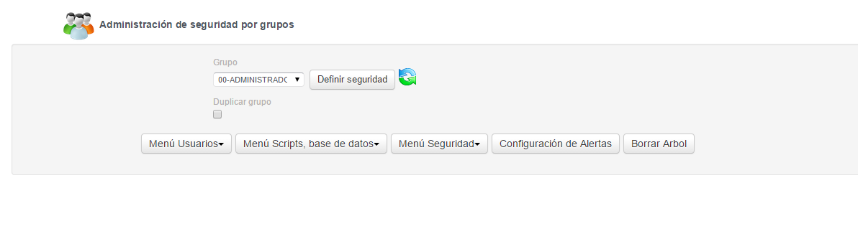
Una vez le cargue el menú, ahí podrá ocultar o activar las opciones del menú que desea cargue por cada grupo de usuario.

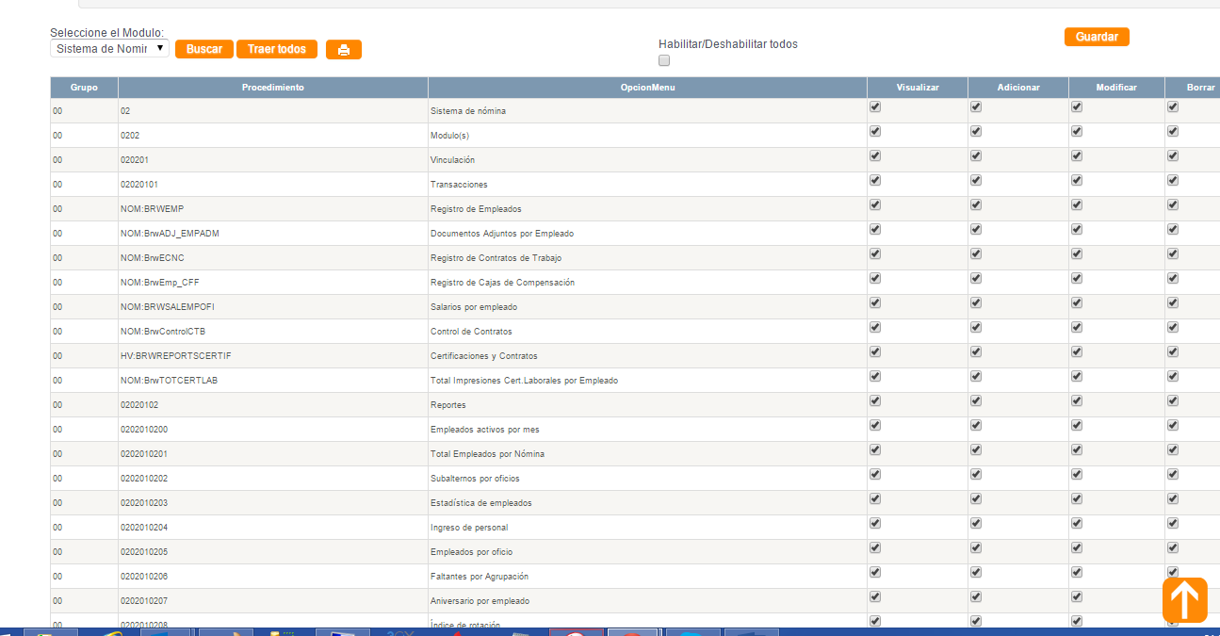

- Ahora si podra ingresar a cada uno de los modulos.

